《数字图像处理》课程实验报告
姓名 | 何金城 | 院系 | 信息技术学院 |  | 学号 | 1801050056
任课教师 | 贺辉 | 指导教师 |  | 贺辉 | 评阅教师 | 贺辉
实验地点 |  |  |  | 实验时间 | 2020年 月 日
实验名称：01 MATLAB程序设计基础
实验目的：
理解Fourier变换的物理意义和性质

实验内容完成情况（参考以下提纲完成）：

任务1
- 思路

先对原图进行傅里叶变换，再求出幅度谱跟相位谱
- 代码

clear;

close all;

clc;

I = imread('source.tif');

I = im2double(I);

A = fft2(I); %傅里叶变换

Ashift = fftshift(A);%移动中心

A1 = abs(A);%求幅度谱

Am1 = 0.5*log10(1+A1);%频度谱

Am2 = 0.5*log10(1+abs(Ashift));%把频度谱移到中间

A2 = angle(A);%求相位谱

figure,subplot(2,2,1),imshow(I,[]),title('原图');

subplot(2,2,2),imshow(Am1,[]),title('幅度谱');

subplot(2,2,3),imshow(A2,[]),title('相位谱');
- 结果

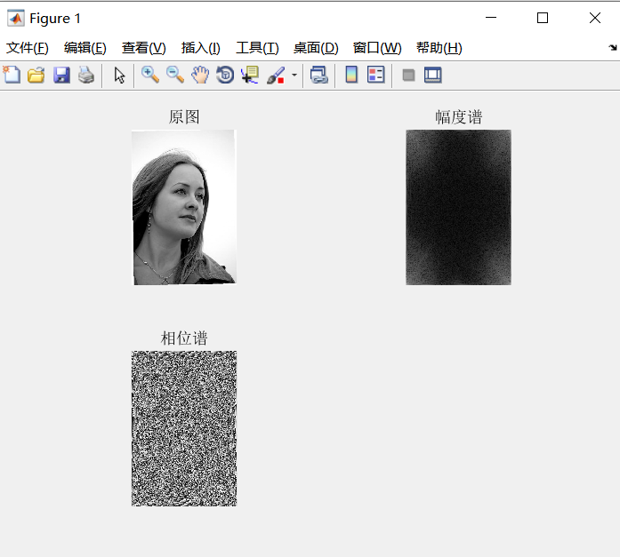
- 结果分析

5）思考问题答案

任务2
- 思路

单独求就好了
- 代码

clear;

close all;

clc;

I = imread('source.tif');

I = im2double(I);

A = fft2(I); %傅里叶变换

A1 = abs(A);%求幅度谱

A2 = angle(A);%求相位谱

I1 = ifft2(A1.*exp(1i*A2));%利用幅度谱和相位谱做反变换

I2 = ifft2(A1);%仅利用幅度谱做反变换

I3 = ifft2(255*exp(1i*A2));%仅利用相位谱做反变换

figure,subplot(2,2,1),imshow(I,[]),title('原图');

subplot(2,2,2),imshow(I1,[]),title('利用幅度谱和相位谱做反变换');

subplot(2,2,3),imshow(I2,[]),title('仅利用幅度谱做反变换');

subplot(2,2,4),imshow(I3,[]),title('仅利用相位谱做反变换');
- 结果

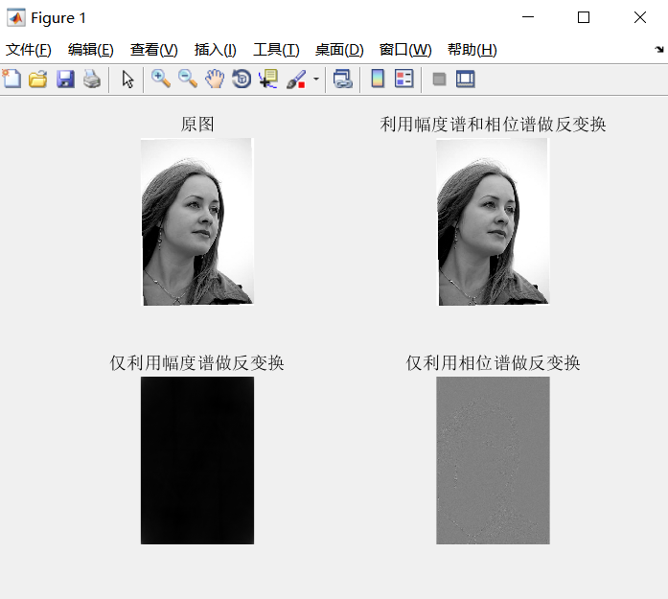
- 结果分析
- 思考问题答案

任务3
- 思路

接着第一题的做法对换两张图的相位谱进行重构
- 代码

clear;

close all;

clc;

I = imread('source.tif');

A = fft2(I); %傅里叶变换

Aph = angle(A);%求相位谱

K = imread('pout.tif');

J = im2double(K);

B = fft2(J);

Bshift = fftshift(B);

Bm = abs(B);

Bm1 = 0.5*log10(1+Bm);

Bm2 = 0.5*log10(1+abs(Bshift));

Bph = angle(B);

J2 = ifft2(255.*exp(1i*Bph));%source幅度谱和pout相位谱

J3 = ifft2(255.*exp(1i*Aph));%pout幅度谱和source相位谱

figure,subplot(2,2,1),imshow(I,[]),title('SOURCE');

subplot(2,2,2),imshow(K,[]),title('POUT');

subplot(2,2,3),imshow(J2,[]),title('source幅度谱和pout相位谱');

subplot(2,2,4),imshow(J3,[]),title('pout幅度谱和source相位谱');
- 结果

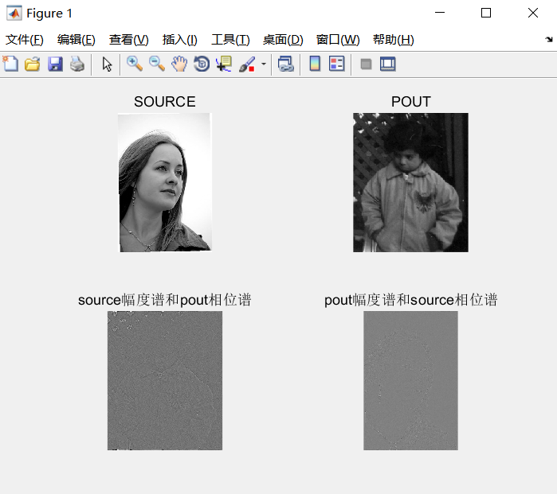
- 结果分析
- 思考问题答案

任务4
- 思路
- 代码

clear;

close all;

clc;

I = imread('text.png');

T = imcrop(I,[145 30 6 20]);

T1 = real(ifft2(fft2(I).*rot90(fft2(T,256,256),2)));

T2 = max(T1(:));

thresh = T2*0.9;

figure,subplot(2,2,1),imshow(I);

subplot(2,2,2),imshow(T);

subplot(2,2,3),imshow(T1,[]);

subplot(2,2,4),imshow(T1>thresh);
- 结果

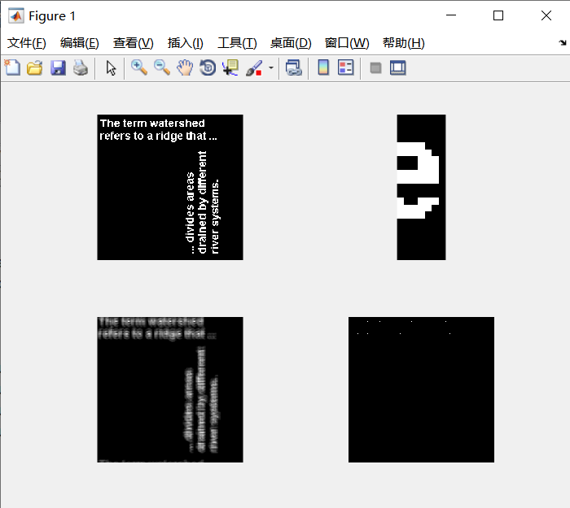
- 结果分析
- 思考问题答案

实验过程中遇到的问题以及如何解决的？本次实验的体会和收获？
这章内容有点难

